LỄ KỶ NIỆM 82 NĂM NGÀY THÀNH LẬP
ĐỘI TNTP HỒ CHÍ MINH (15/5/1941-15/5/2023)

Sáng ngày 16/5/2023 Liên đội trường THCS Nguyễn Trãi A phối hợp với công ty cổ phần đào tạo ViệtFuture tổ chức 82 năm ngày thành lập đội TNTP Hồ Chí Minh.

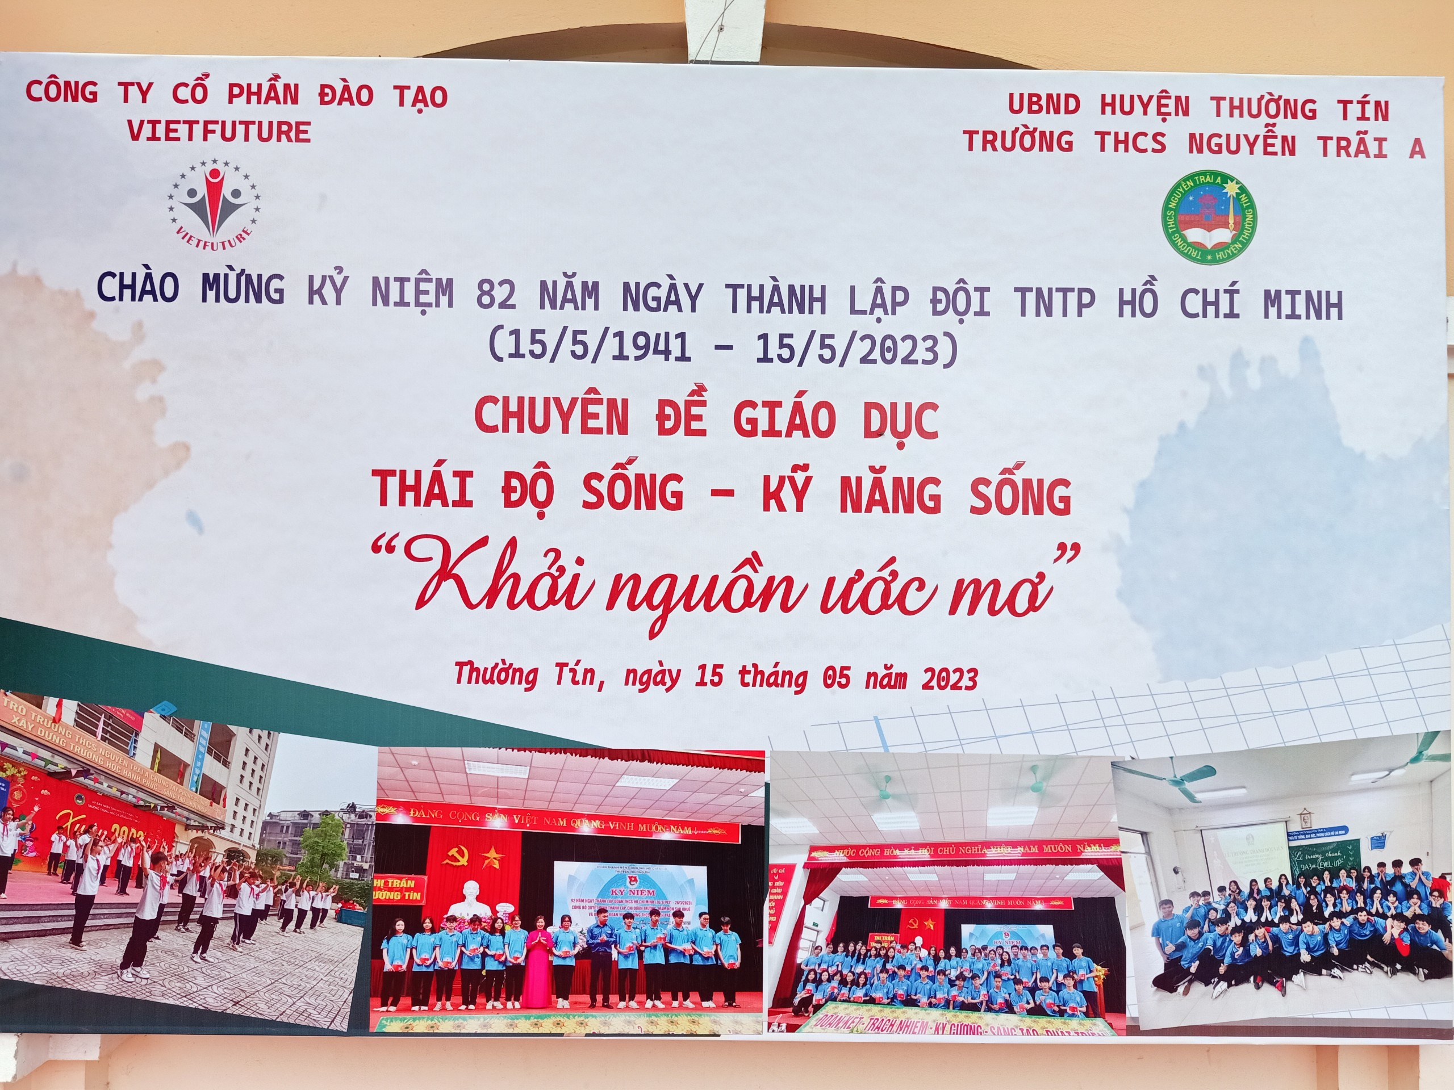
Công ty cổ phần đào tạo VietFuture đã tổ chức chuyên đề giáo dục Thái độ sống- Kỹ năng sống “ Khởi nguồn ước mơ.
